DM/KT/542-2/61/19/NG
WOJEWÓDZTWO ŚLĄSKIE

POZIOM 3
Powiadomienie o ryzyku wystąpienia przekroczenia
poziomu alarmowego dla pyłu zawieszonego PM10 w powietrzu

INFORMACJE O RYZYKU PRZEKROCZENIA POZIOMU ALARMOWEGO
Zagrożenie | Ryzyko wystąpienia przekroczenia poziomu alarmowego – 150 µg/m³ dla pyłu zawieszonego PM10 w powietrzu.
Data wystąpienia | godz. 9.00 dnia 17.12.2019 r.
Przewidywany czas trwania ryzyka | Od godz. 9.00 dnia 17.12.2019 r. do godz. 24.00 dnia 17.12.2019 r
Przyczyny | Warunki meteorologiczne utrudniające rozprzestrzenianie się zanieczyszczeń w sytuacji wzmożonej emisji z sektora bytowo-komunalnego.
Prognozowana jakość powietrza
Prognoza dla stężeń średniodobowych pyłu PM10 na dzień 17.12.2019 r. wykonana na podstawie analizy wyników pomiarów, a na dzień 18.12.2019 r. przygotowana na podstawie prognozy zanieczyszczenia powietrza, wykonywanej przez Instytut Ochrony Środowiska - Państwowy Instytut Badawczy (IOŚ-PIB) dostępnej na portalu „Jakość powietrza” GIOŚ pod adresem http://powietrze.gios.gov.pl/pjp/airPollution

Dzień 17.12.2019 r.
Obszar ryzyka wystąpienia przekroczenia poziomu informowania dla pyłu PM10
Na podstawie wyników pomiarów jakości powietrze na stacjach monitoringu na poniższych obszarach, ze względu na pył zawieszony PM10, jakość powietrza będzie bardzo zła.
Prognozowane na dzień 17.12.2019 r. przekroczenie poziomu informowania dla pyłu PM10 obejmuje: Tychy, powiat bieruńsko-lędziński, powiat pszczyński, powiat bielski (gminy: Bestwina, Czechowice-Dziedzice, Jasienica, Wilamowice).
Ludność narażona na ryzyko wystąpienia przekroczenia poziomu informowania dla pyłu PM10
Ludność zamieszkująca obszar, na którym w dniu 17.12.2019 r. istnieje ryzyko przekroczenia poziomu informowania dla pyłu PM10:
szacunkowa sumaryczna liczba ludności zamieszkującej obszary miast i powiatów wymienionych powyżej: 397 623 osób.

Dzień 18.12.2019 r
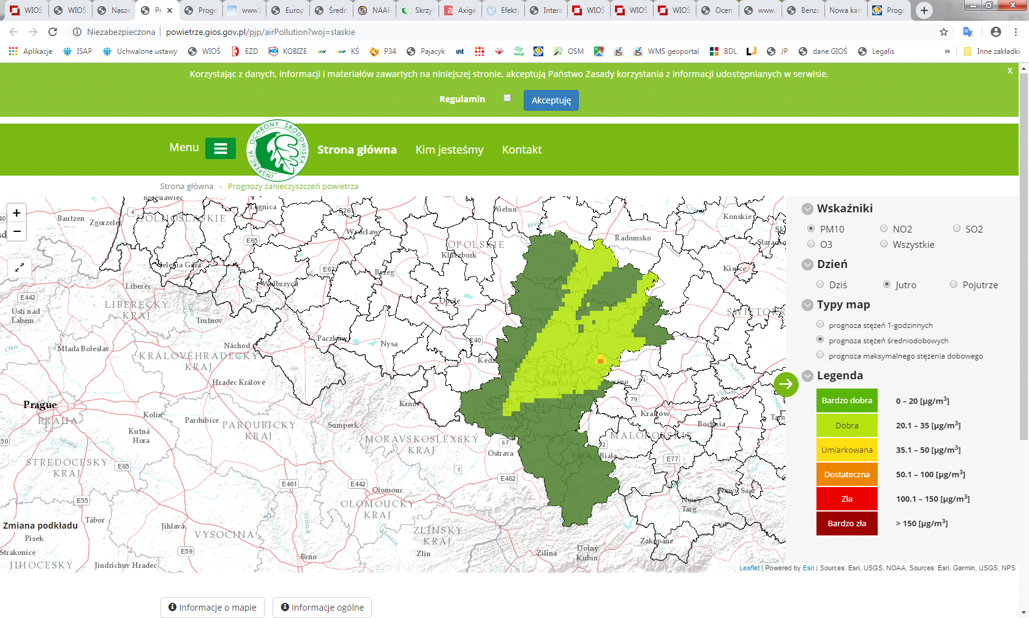
Brak ryzyka wystąpienia przekroczenia poziomu informowania dla pyłu PM10

INFORMACJE O ZAGROŻENIU
Wrażliwe grupy ludności | - osoby cierpiące z powodu przewlekłych chorób serca (zwłaszcza niewydolność serca, choroba wieńcowa),  - osoby cierpiące z powodu przewlekłych chorób układu oddechowego (np. astma, przewlekła obturacyjna choroba płuc),  - osoby starsze, kobiety w ciąży oraz małe dzieci.
Możliwe negatywne skutki dla zdrowia | Osoby cierpiące z powodu chorób serca mogą odczuwać pogorszenie samopoczucia np. uczucie bólu w klatce piersiowej, brak tchu, znużenie.  Osoby cierpiące z powodu przewlekłych chorób układu oddechowego mogą odczuwać przejściowe nasilenie dolegliwości, w tym kaszel, dyskomfort w klatce piersiowej, nasilenie się objawów ataków astmy.  Podobne objawy mogą wystąpić również u osób zdrowych. W okresach wysokich stężeń pyłu zawieszonego w powietrzu zwiększa się ryzyko infekcji dróg oddechowych.
Zalecane środki ostrożności | Ogół ludności:  Unikaj intensywnego wysiłku fizycznego na zewnątrz.  Nie wietrz pomieszczeń.  Nie zwiększaj zanieczyszczenia powietrza, np. nie pal w kominku.  Wrażliwe grupy ludności:  Unikaj wysiłku fizycznego na zewnątrz, w miarę możliwości nie wychodź na zewnątrz.  Nie zapominaj o normalnie przyjmowanych lekach.  Osoby z astmą mogą częściej odczuwać objawy (duszność, kaszel, świsty) i potrzebować swoich leków częściej niż normalnie.  Nie wietrz pomieszczeń.  Nie zwiększaj zanieczyszczenia powietrza, np. nie pal w kominku  W przypadku nasilenia objawów chorobowych zalecana jest konsultacja z lekarzem.  Zaleca się również zwiększenie nadzoru nad osobami przewlekle chorymi, w tym niepełnosprawnymi, stosowanie środków ochrony osobistej (np. tzw. masek antysmogowych) tylko po konsultacji z lekarzem i bieżące śledzenie prognoz zmian zanieczyszczenia powietrza  (http://powietrze.gios.gov.pl/pjp/airPollution).

DZIAŁANIA ZMIERZAJĄCE DO OGRANICZENIA PRZEKROCZEŃ
Zakres działań krótkoterminowych | - Działania określone przez Zarząd Województwa w planach działań krótkoterminowych

INFORMACJE ORGANIZACYJNE
Data wydania | 17.12.2019 r. godz. 9:00
Podstawa prawna | - Ustawa z dnia 27 kwietnia 2001 r. Prawo ochrony środowiska (t.j. Dz. U. z 2019 r. poz. 1396 z późn. zm.)  - rozporządzenie Ministra Środowiska z dnia 8 października 2019 r. zmieniające rozporządzenie w sprawie poziomów niektórych substancji w powietrzu (Dz. U. poz. 1931)
Źródła danych | - Państwowy Monitoring Środowiska – dane z systemu monitoringu jakości powietrza Głównego Inspektoratu Ochrony Środowiska  - Instytut Ochrony Środowiska – Państwowy Instytut Badawczy (IOŚ-PIB) w Warszawie - prognoza jakości powietrza
Opracowanie | Departament Monitoringu Środowiska Głównego Inspektoratu Ochrony Środowiska  Regionalny Wydział Monitoringu Środowiska w Katowicach
Publikacja | http://www.katowice.wios.gov.pl/index.php?tekst=jakosc/i

Wzór powiadomienia do systemu RSO
Tytuł | Uwaga! SMOG
Skrót | W dniu 17.12.2019 na części woj. Śląskiego istnieje ryzyko wystąpienia przekroczenia poziomu alarmowego dla pyłu PM10 (150 µg/m³).
Treść całego powiadomienia | Prognozowane na dzień 29.10.2019 r. przekroczenie poziomu alarmowego dla pyłu PM10 obejmuje: powiat pszczyński, powiat bielski (gminy: Bestwina, Czechowice-Dziedzice, Jasienica, Wilamowice), Tychy, powiat bieruńsko-lędziński.  Zalecana rezygnacja ze spacerów. Jeśli możesz, zostań w domu. Ogranicz wietrzenie pomieszczeń.

